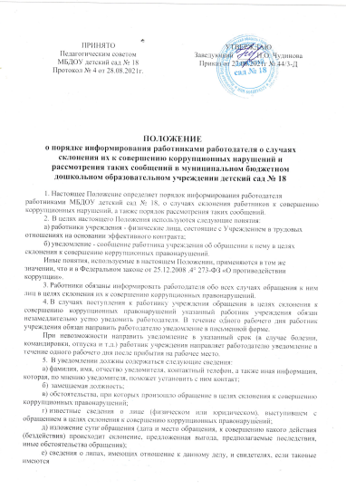

ж) сведения об информировании органов прокуратуры или других государственных органов об обращении в целях склонения к совершению коррупционных правонарушений (при наличии);

з) иные известные сведения, представляющие интерес для разбирательства по существу;

и) подпись уведомителя;

к) дата составления уведомления.

1. Работодатель рассматривает уведомление и передает его должностному лицу, ответственному за противодействие коррупции в учреждении, для регистрации в журнале регистрации и учета уведомлений о фактах обращения в целях склонения работников к совершению коррупционных правонарушений (далее - журнал) в день получения уведомления.

Анонимные уведомления передаются должностному лицу, ответственному за противодействие коррупции в учреждении, для сведения.

Анонимные уведомления регистрируются в журнале, но к рассмотрению не принимаются.

1. Проверка сведений, содержащихся в уведомлении, проводится в течение пятнадцати рабочих дней со дня регистрации уведомления.
2. С целью организации проверки работодатель в течение трех рабочих дней создает комиссию по проверке факта обращения в целях склонения работника учреждения к совершению коррупционных правонарушений (далее - комиссия).
3. Персональный состав комиссии (председатель, заместитель председателя, члены и секретарь комиссии) назначается работодателем и утверждается правовым актом организации.
4. В ходе проверки должны быть установлены:

а) причины и условия, которые способствовали обращению лица к работнику учреждения с целью склонения его к совершению коррупционных правонарушений;

б) действия (бездействие) работника учреждения, к незаконному исполнению которых его пытались склонить.

1. Результаты проверки комиссия представляет работодателю в форме письменного заключения в трехдневный срок со дня окончания проверки.
2. В заключении указываются:

а) состав комиссии;

б) сроки проведения проверки;

в) составитель уведомления и обстоятельства, послужившие основанием для проведения проверки;

г) подтверждение достоверности (либо опровержение) факта, послужившего основанием для составления уведомления;

д) причины и обстоятельства, способствовавшие обращению в целях склонения работника учреждения к совершению коррупционных правонарушений.

1. В случае подтверждения наличия факта обращения в целях склонения работника учреждения к совершению коррупционных правонарушений комиссией в заключение выносятся рекомендации работодателю по применению мер по недопущению коррупционного правонарушения.

Работодателем принимается решение о передаче информации в органы прокуратуры.

1. В случае если факт обращения в целях склонения работника учреждения к совершению коррупционных правонарушений не подтвердился, но в ходе проведенной проверки выявились признаки нарушений требований к служебному поведению, либо конфликта интересов, материалы, собранные в ходе проверки, а также заключение направляются для рассмотрения на заседании общественного (наблюдательного, попечительского) совета (при наличии) и принятия соответствующего решения, а также

представляются работодателю для принятия решения о применении дисциплинарного взыскания в течение двух рабочих дней после завершения проверки.

Форма журнала регистрации и учета уведомлений о фактах обращения в целях склонения работников к совершению коррупционных правонарушений

|  |  |  |  |  |  |  |
| --- | --- | --- | --- | --- | --- | --- |
| N  п/п | Дата  регис­трации | Сведения об уведомителе | Дата и место обращения.  Краткое  изложение  обстоятельств  дела | Решение о проведении проверки (дата, номер) | Решение,  принятое  по  результатам  проверки | Дата и исходящий номер  направления материалов в органы прокуратуры |
| 1 | 2 | 3 | 4 | 5 | 6 | 7 |
|  |  |  |  |  |  |  |